炳草岗街道紫荆山社区
教育工作简报

攀枝花市东区炳草岗街道紫荆山社区 2018年2月18日

组织开展心理健康讲座、心理解压指导
青少年社会实践活动

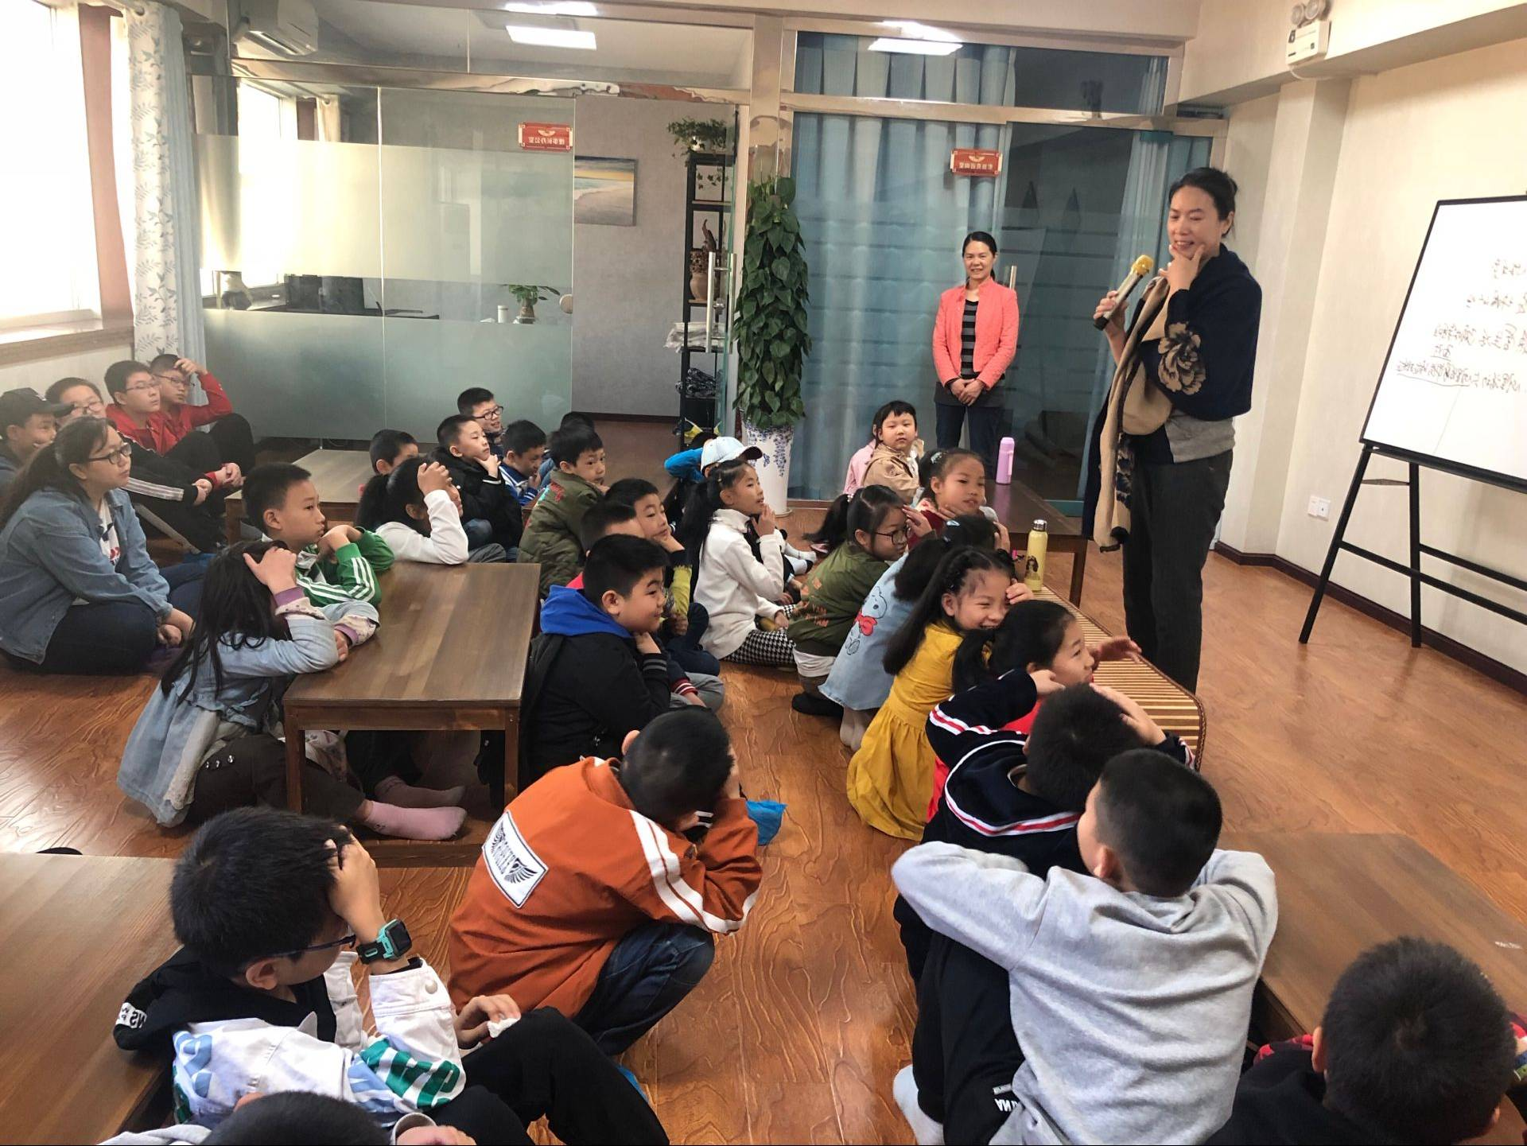
为丰加强青少年心理健康教育，富学生假期社会实践活动，紫荆山社区教育学习中心组织辖区青少年开展心理健康讲座，活动主要针对现在学生普遍存在的学习兴趣不高、学习压力大现象为学生开展游戏课程免费心理咨询活动。
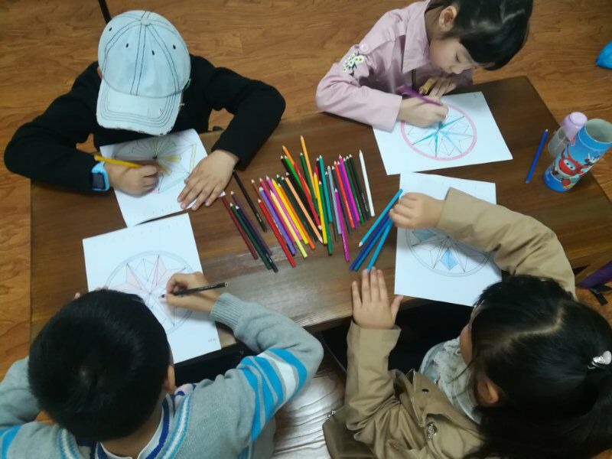
2月18日，上午9点，学生及家长们准时在中心广场集合点名，由社区工作人员带领孩子们来到索赛克攀枝花俱乐部。活动开始，首先由老师针对青少年青春期问题开展相关心理健康教育知识讲座；随后老师带领孩子们分别做了超脑VR体验和沙盘、曼陀罗游戏；最后由心理咨询老师为参与的孩子们解读游戏，并且指导学生们怎样利用游戏帮助自己减轻学习压力的方法和技巧。
此次活动参与青少年人数63人，家长22人。通过开展心理健康教育讲座的形式提高了青少年自我保护意识和能力；让学生在专业从事心理教育的老师指导下减轻了学习中的压力，活动受到家长和学生的一致好评，也让大家都受益匪浅。

报：攀枝花广播电视大学
送：炳街道党政办、社会事务科

